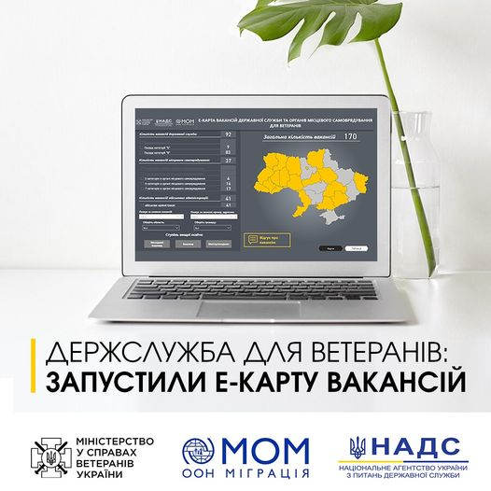

Національне агентство України з питань державної служби (НАДС) та Міжнародна організація з міграції (МОМ), запустили проєкт, який сприятиме працевлаштуванню для ветеранів та ветеранок - е-Карту вакансій..

Головна мета проєкту - полегшити ветеранам та ветеранкам процес пошуку роботи та сприяти їхньому працевлаштуванню на державну службу.

Користувачі можуть обрати для себе вакансії у різних регіонах країни, а також отримати детальну інформацію про функціональні обов'язки, вимоги до кандидатів, рівень заробітної плати та контакти для зворотного зв'язку, перейшовши до вкладки "Таблиця".

На цю мить на е-Карті розміщено 170 вакансій, які оновлюються щогодини.

Візуалізувати інформацію про вакансії державних органів, органів місцевого самоврядування та військових адміністрацій можливо по всій Україні.

Cервіс уже доступний на веб-платформі е-Ветеран: [https://eveteran.gov.ua/](https://l.facebook.com/l.php?u=https%3A%2F%2Feveteran.gov.ua%2F%3Ffbclid%3DIwZXh0bgNhZW0CMTAAAR3pCdphmuuLxmKzw3yARJoRgVgqZGHrakLU7CvEWcg2RrMAOBPuNi6hYXU_aem_HBG-5vOqJObAp-jXt_tjZg&h=AT2Y6jfQ02CpPk9de4g0euTRCyvPsj0IZBb5FgLseXjZ57NU2U5Nj7iIfzgDDJyZmJkh59TPbUgSqs8Att9adDnA7rdoaIrh9ThXD4---wqn3Kub44LKbcXq_cgRHAyZr6Z_&__tn__=-UK-R&c%5b0%5d=AT1k1Z7uMRSJdNkKShJK3O40y-BfiQUHLjTZ43MBkNTMJlrN_SOZ_1OjIxjwaxMXSrdubuvu--Hrk0Qni3w8_-AgOq06K0cAyAUnXOSQpgfpVnsKv_OAb4uUp4B2UuJwhh777QEaDrxTnRAkq4xShUyXs8Xs8oO4OLQDlz0ZMep-o-FnPe47mDbyzfX_8IgMAfIEDpWsVRtHpKOe2tJ1wwg94yTjoDoIszT5)